请回答以下 SDK 版本之间的关系：目标 SDK 版本、编译 SDK 版本、

最小 SDK 版本？
答：
- 是指应用程序所需要的最低 Android 操作系统版本。
- 是指应用程序被创建和测试时所使用的 Android 版本。
- 编译SDK是Android的版本的编译工具，用来编译、释放、运行、调试构建的应用程序

结合 Android Studio 说明 gradle 的作用，并说明 gradle 版本和 gradle

插件版本之间的依赖关系？
答：
作用：Gradle是Android Studio默认的构建工具，它提高了Android的开发效率，它的作用就是管理项目中的依赖、打包、编译。

解释：gradle-wrapper.properties 文件 distributionUrl所指定的是gradle 版本
build.gradle(Project:xxxx)文件 build:gradle 所指定的是gradle插件版本

它们之间具有对应关系：
Gradle 版本和 Gradle 插件版本之间存在一定的兼容性关系。不同版本的 Gradle 插件可能需要与特定版本的 Gradle 配合使用，以确保正常的构建和功能。
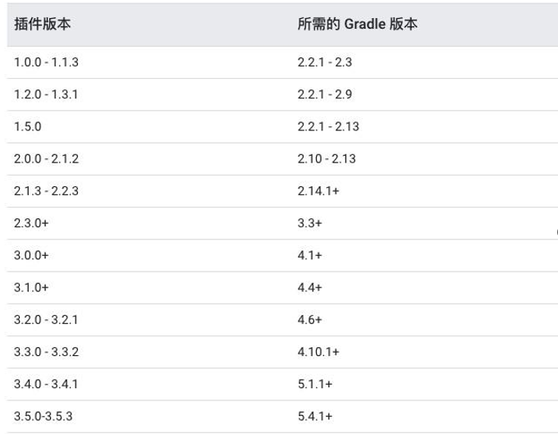

举例说明如何在 Android Studio 环境下调试程序？
答：

设置断点： 在代码中选择要调试的位置，右键单击并选择 "Toggle Breakpoint"（切换断点），添加断点。
选择调试配置： 在 Android Studio 右上角的下拉菜单中选择你的调试配置。
启动调试： 点击工具栏上的 "Debug" 按钮来启动调试会话。
触发断点： 当应用执行到设置的断点时，程序会在该点暂停。此时，你可以查看变量、调用栈和其他调试信息。
使用调试工具： 在 Android Studio 的底部面板中，你可以使用调试工具来查看变量、监视表达式、单步执行、继续执行等。
查看日志： 在调试过程中，可以查看 Logcat 面板中的日志消息，以便了解应用的运行情况。
修改代码并继续： 如果需要修复问题，你可以在调试过程中修改代码。

Project目录下面:. Android Studio 项目包含哪些目录？各个目录有何作用？
- .gradle和.idea
gradle 目录包含有关 Gradle 构建过程的缓存和其他临时文件。
.idea 目录包含有关项目的配置信息。
2. app
项目中的代码、资源等内容放置在app包中。
3.build
存放编译时候自动生成的文件
4. gradle
存放gradle wrapper的配置文件，目录包含 Gradle Wrapper 的配置文件，用于指定 Gradle 版本。Gradle Wrapper 允许在没有预先安装 Gradle 的情况下构建项目。
5. .gitignore
这个文件用来将定制的目录或文件排除在版本控制之外
6.build .gradle
这个是项目全局的gradle构建脚本，通常这个文件中的内容是不需要修改的。
7.gradle.properties
这个文件是全局的gradle配置文件，在这里配置的属性将影响到项目中所有的gradle编译脚本。
8.gradlew和gradlew.bat
gradlew 和 gradlew.bat 文件是 Gradle Wrapper 的执行脚本，用于在命令行中运行 Gradle 任务。
9.local.properties
这个文件用于指定本机中的Android SDK路径，通常是自动生成的，我们不需要修改。也可以自己自定义一下文件的新路径
10.
此文件用来指定项目中所有引用的模块。

APP目录下面
- manifests子目录，只有一个AndroidManifest.xml文件，是App的运行配置文件。
- java子目录，第一个包存放当前模块的Java源代码，后面两个包存放测试用的Java代码。
- res子目录，存放当前模块的资源文件，其中包括
- drawable 目录存放图形描述文件和图片文件
- layout目录存放App页面的布局文件
- mipmap目录存放App的启动图标
- values存放定义文件,如字符串常量string.xml,像素常量dimens.xml等。
- Gradle Scripts主要是编译配置文件

Gradle Scripts各个子目录的作用
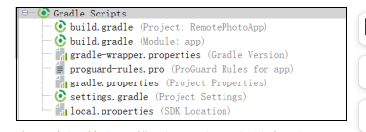
- Build.gradle，该文件主要分为项目级和模块级，项目级别主要用于配置项目的全局构建设置，例如 Gradle 版本、仓库配置等；模块级别用于配置该模块的构建设置，包括依赖项、插件等。
- Proguard-rules.Pro该文件用于描述Java代码的混淆规则。
- Gradle.properties该文件用于配置编译工程的命令行参数，基本不用动。
- Setting.gradle，该文件配置了需要编译哪些模块。文件定义了项目的结构，指定了哪些模块会被包含在构建中。
- Local.properties，项目的本地配置文件，它在工程编译时自动生成。

实现两个控件水平排列
使用线性布局（LinearLayout）作为根布局。
设置布局的宽度为 match_parent，高度为 wrap_content，并设置 orientation（定位） 为 horizontal，表示子控件水平排列。
在线性布局中添加两个子控件，第一个子控件的layout_weight权重属性设置为1，第二个子控件的layout_weight权重属性设置为3，以实现1：3的宽度比例分配。

1. 简述padding和margin的区别
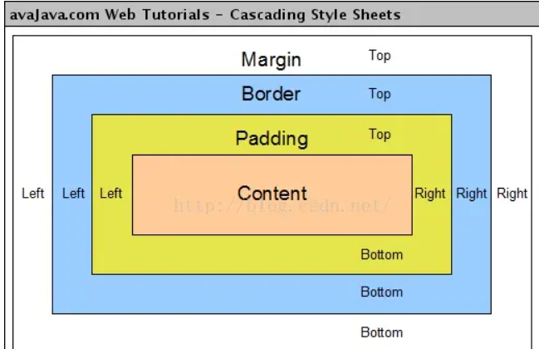
android:padding：
该属性用于定义 View 内容与其边框之间的空白区域，即内边距。

android:layout_margin：
该属性用于定义 View 与其父容器或相邻 View 之间的空白区域，即外边距。

android:gravity：该属性用于定义 View 内容在 View 自身的空间中的对齐方式，包括水平和垂直方向。
android:layout_gravity：该属性用于定义 View 在其父容器中的位置，包括水平和垂直方向。

2.Android编程中常用布局的特点以及适用场景
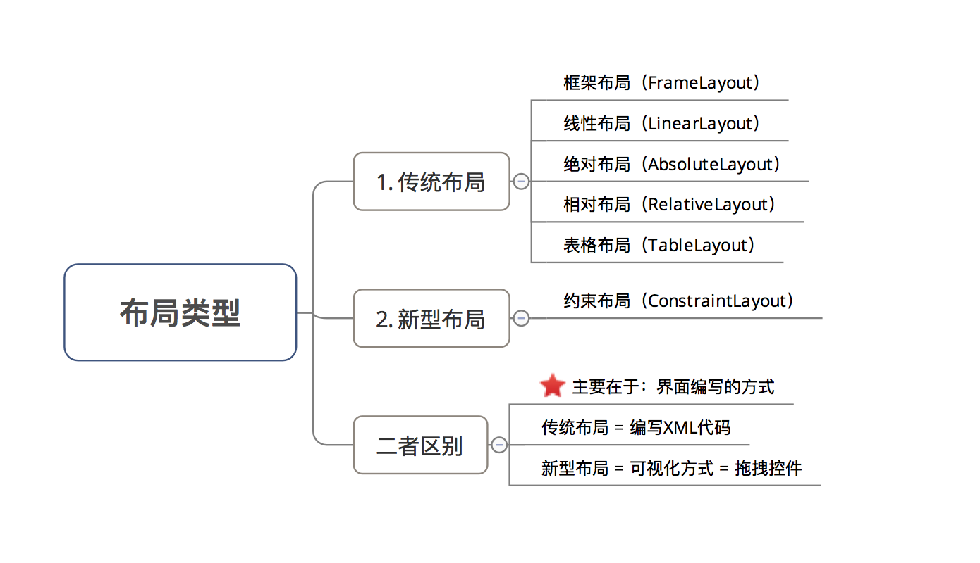

1. LinearLayout (线性布局)
线性布局是按照水平或垂直的顺序将子元素(可以是控件或布局)依次按照顺序排列，每一个元素都位于前面一个元素之后。线性布局分为两种：水平方向和垂直方向的布局。分别通过属性 android:orientation="vertical" 和 android:orientation="horizontal" 来设置。

2. RelativeLayout (相对布局)
RelativeLayout 继承于 android.widget.ViewGroup，其按照子元素之间的位置关系完成布局的，作为Android系统五大布局中最灵活也是最常用的一种布局方式，非常适合于一些比较复杂的界面设计。
表格布局，适用于多行多列的布局格式，每个TableLayout是由多个TableRow组成，一个TableRow就表示TableLayout中的每一行，这一行可以由多个子元素组成。实际上TableLayout和TableRow都是LineLayout线性布局的子类。但是TableRow的参数android:orientation属性值固定为horizontal，且android:layout_width=MATCH_PARENT，android:layout_height=WRAP_CONTENT。所以TableRow实际是一个横向的线性布局，且所以子元素宽度和高度一致。

4. FrameLayout (帧布局)
- 放入的所有控件都被放置在最左上的区域；
- 无法为控件指定一个确切的位置；
- 下一个子控件会重叠覆盖上一个子控件。

5. AbsoluteLayout (绝对布局)
- 采用坐标轴的方式定位控件；
- 左上角是（0，0）点，往右X轴递增，往下Y轴递增；
- 定位属性: android:layout_x、android:layout_y

6. ConstraintLayout (约束布局)
- ConstraintLayout是Android Studio 2.2中主要的新增功能之一;
- ConstraintLayout非常适合使用可视化的方式来编写界面;
- ConstraintLayout 可以有效地解决布局嵌套过多的问题。 目前，Android Studio 是 2.2或以上版本默认布局文件首选就是 ConstraintLayout。

3.如何实现自定义风格的AlterDialog
在这个自定义AlertDialog中，整体布局采用RelativeLayout。上半部分包含一个ImageView，用于显示名为"ic_done"的任务完成图标，该ImageView水平居中显示。下半部分也是一个RelativeLayout，包含两个子元素：
椭圆形按钮：
一个Button，上面显示文本"OK"，按钮的背景形状为椭圆，背景颜色为绿色，按钮水平居中显示。
文本显示：
一个TextView，显示文本"Something Done"，水平居中显示在椭圆形按钮上方，有一定的间距。

整体上半部分和下半部分的布局关系是上下相邻，上半部分的底部和下半部分的顶部有一定的间距。这样设计的AlertDialog视觉效果是上半部分展示了一个任务完成的图标，下半部分包含一个确认按钮和相关文本。

1. **上半部分：**
- 一个ImageView，显示一个名为"ic_done"的图片，图片表示任务完成。
2. **下半部分：**
- 一个RelativeLayout包含两个子元素：
- **椭圆形按钮：**
- 一个Button，id为"ovalButton"。
- 按钮上显示文本"OK"。
- 按钮的背景形状为椭圆，背景颜色为"#3498db"。
- **文本显示：**
- 一个TextView，id为"textView"。
- 文本内容为"Something Done"。
- 文本水平居中，位于椭圆形按钮下方，上方有一定的间距。
整体效果是一个AlertDialog，上半部分展示一个任务完成的图片，下半部分有一个椭圆形按钮和相关的文本，椭圆形按钮用于表示确认完成。

简述三种 Android 适配器 ArrayAdapter、SimpleAdapter 和 BaseAdapter 的用法
- ListView与ArrayAdapter的结合使用
ArrayAdapter是用于将数组或List中的数据绑定到ListView的适配器。
默认情况下，ArrayAdapter只显示一行文本。

- ListView与SimpleAdapter的结合使用
SimpleAdapter允许定义复杂的布局，可以包含多个控件，如ImageView和TextView。
但SimpleAdapter相对灵活度较低，无法在Java代码中对列表进行后期加工。

- ListView与BaseAdapter的结合使用
BaseAdapter是一个抽象类，允许自定义更灵活的布局，适用于实现复杂的列表布局。使用BaseAdapter时，需要自己编写适配器类继承BaseAdapter，并实现其中的方法。

简述ListView 自定义适配器中每个子项的 id 和 position 的区 别？
position：
position代表了列表中每个子项的位置索引，它是一个整数值。
位置索引从0开始，依次递增，表示子项在整个ListView中的相对位置。
position通常用于确定数据集中的具体项，处理点击事件、数据操作等。
id：
id代表了每个子项的唯一标识符，它可以是一个长整型。
id的生成方式取决于适配器的实现，通常是通过getItemId(int position)方法返回的。
如果适配器没有为子项提供独特的标识符，id可能与position相同。

简述 ListView 自定义适配器中 convertView 的工作原理？
工作原理：`convertView` 是在滚动列表时用于复用已经存在的视图的变量。
当滚动时，超出屏幕的列表项会被回收到缓存中，而新进入屏幕的列表项会重复使用这些缓存中的视图，以减少内存开销和提高性能。
在 `getView` 方法中，我们检查 `convertView` 是否为 `null`，如果是，则创建新的视图；如果不是，则直接重用已有的视图，并更新其内容。这样能够有效避免重复创建和销毁视图，提高列表的性能。

简述基于监听的事件处理模型和基于回调的事件处 理模型有什么区别？
答：
基于监听的事件处理模型是通过将监听器绑定到组件上，监听特定事件的发生，触发回调方法执行相应逻辑。

基于回调的事件处理模型是通过重写组件或Activity的回调方法，在特定生命周期或事件发生时系统自动回调执行相应逻辑。

区别在于关注点，前者注重监听特定事件，后者注重系统自动回调方法

简述 Handler 的具体用法
答：
- 创建Handler对象
- Handler发送（消息）Message到（消息队列）MessageQueue中。
- Looper从（消息队列）MessageQueue取出Message
- Message交给Handler由对应的处理者处理。

简述 Handler、Looper、MessageQueue 的工作原理？

- Looper ：循环器，不断的从MessageQueue中获取Message对象。
- MessageQueue ：存放Message的队列，按照先进先出顺序存储消息，保存在线程里。
- Message：发给线程处理的一个任务。封装了要在处理线程中执行的任务或操作的消息对象。

ActivityStudent 是上机实验中输入学生信息的界面，如果 在你输入信息的过程中突然来电，在接电话的过程中碰巧由于资源不 足，ActivityStudent 被系统终止，而你又希望下次打开ActivityStudent时能够继续之前的输入操作，你可以通过Android的生命周期和数据保存方法来实现这一需求。
在ActivityStudent被系统终止后仍能够继续之前的输入操作，可以通过以下步骤实现：

1. **保存输入的数据：** 在`onPause`生命周期方法中，将用户输入的数据保存到持久化存储，以确保数据在Activity被销毁时不丢失。
2. **恢复数据：** 在`onCreate`生命周期方法中，检查是否存在之前保存的输入数据，如果存在，则恢复数据到对应的输入控件中。

简述 Activity 4 种加载模式的区别？
Activity的加载模式（Launch Mode）有四种，它们分别是：

1. Standard（标准模式）：
每次启动Activity，系统都会创建一个新的实例。
不管该Activity是否已经存在于任务栈中，都会创建新的实例并放入任务栈中。

2. SingleTop（单顶模式）：
在此模式下，如果新启动的Activity已经位于任务栈的栈顶，则不会创建新的实例，而是会调用已存在的实例的`onNewIntent`方法，并将新的Intent传递给它。
如果新启动的Activity不在栈顶，系统会创建新的实例。

3. SingleTask（单任务模式）：
在此模式下，系统会检查任务栈中是否已存在该Activity的实例。
如果已存在，系统将把该实例之上的所有Activity实例全部出栈，并调用已存在的实例的`onNewIntent`方法。
如果不存在，系统会创建新的实例并放入任务栈顶。

4. SingleInstance（单实例模式）：
在此模式下，该Activity独占一个任务栈。
即使从其他应用启动该Activity，系统也会在新的任务栈中创建一个新的实例。

**区别总结：**
- Standard：每次启动都创建新实例。
- SingleTop：位于栈顶时重用实例，否则创建新实例。
- SingleTask：检查任务栈中是否已存在实例，存在则重用，否则创建新实例。
- SingleInstance：独占一个任务栈，确保只有一个实例存在。

简述如何利用 Fragment 结合其它控件实现类似微信的界面 效果？
- 创建主界面布局：首先，创建一个主界面布局，通常使用`FrameLayout`或`RelativeLayout`来容纳Fragment和其他控件，例如底部导航栏。

- 创建底部导航栏：实现类似微信的底部导航栏，通常使用`BottomNavigationView`或自定义的底部菜单控件。底部导航栏通常包含多个选项，每个选项对应一个Fragment。

- 创建Fragment：为每个底部导航选项创建一个对应的Fragment。这些Fragment将用于显示不同的内容，例如聊天、通讯录、发现、我的等。

- 在主界面Activity中管理Fragment：在主Activity中使用一个容器（例如`FrameLayout`）来容纳Fragment，然后使用`FragmentManager`来管理Fragment的切换。

- 定制Fragment布局：每个Fragment应该有自己的布局，用于显示相应的内容。这可以包括聊天界面、联系人列表、朋友圈等。

- 处理Fragment间的交互：在Fragment之间需要进行通信时，可以使用接口回调或ViewModel来实现数据传递。例如，当用户从一个聊天列表Fragment点击进入某个聊天窗口Fragment时，你可以使用接口回调来传递聊天对象的信息。

- 添加功能：根据需求，实现类似微信的功能，例如消息发送、好友添加、朋友圈发布等。这需要在相应的Fragment中添加逻辑和控件。

- 处理返回键行为：在Fragment中，需要考虑如何处理返回键行为。通常，你需要在主Activity中处理返回键，以确保正确的Fragment切换和返回操作。

说说 Intent 属性 Action、Category 的作用？
- Action属性描述了Intent的目的或操作类型。以便系统可以对不同类别的 Intent 进行分类和管理，通过 setAction(String action) 方法设置。

- Category属性提供了有关Intent的额外信息，通常表示Intent的上下文或特性。

- 这两个属性常常一起使用，以确保Intent能够准确地匹配目标组件。

解释 Intent、IntentFilter、PendingIntent 的区别？
- Intent是Android中的消息对象，用于在组件之间传递数据和执行操作,有Action、Category、Data、Extras等属性，用于描述操作和传递数据。

- IntentFilter是用于声明组件（如Activity、Service、BroadcastReceiver）能够处理哪些类型的Intent的规则。它包含Action、Category、Data等元素，用于指定要匹配的Intent的属性。IntentFilter通常在AndroidManifest.xml文件中定义，以告知Android系统哪些组件可以处理特定类型的Intent。

- PendingIntent是Intent的封装，允许将一个Intent延迟执行到未来的时间点。通常由其他应用程序触发，用于在后台执行操作。它通常用于处理通知点击等情况，以在用户点击通知时打开相关Activity或执行其他操作。

简述 Android 中 intent-filter 匹配规则？
- Action匹配：Intent的Action必须与IntentFilter的Action匹配，否则Intent将不会被发送到任何组件。

- Category匹配：如果IntentFilter包含Category，那么Intent的Category必须包含与IntentFilter匹配的Category。默认情况下，Intent不包含任何Category，因此Category匹配是可选的。

- Data匹配：IntentFilter可以指定要处理的特定数据类型，如MIME类型、URI等。
如果Intent包含数据（如URI），则它必须与IntentFilter中指定的数据匹配，否则匹配将失败。

说说共享首选项、文件存储和 SQLite 存储三种存储方式的特点 和使用场景？
共享首选项：一种常用的轻量级数据存储方式，其本质就是基于xml文件，存储键值对（key-value）数据，通常用来存储一些简单的配置信息，不适合大规模数据存储。

文件储存：即常说的文件（I/O）存储方法，常用于存储数量比较大的非结构化数据，可以使用内部存储或者外部存储，但缺点需要手动管理文件的创建、读取和删除，更新数据将是一件困难的事情。

SQLite：一个轻量级的关系型数据库，支持基本SQL语法，是Android系统中常被采用的一种数据存储方式。用于存储大规模结构化数据。Android为此数据库提供了一个名为SQLiteDatabase的类，封装了一些操作数据库的API。

简要说说访问 Assets 中文件的步骤
- 将文件放入assets目录，main目录下面
- 获取AssetManager对象，在Activity里面调用getAssets(),获取AssetManager对象
- 打开文件输入流，调用AssetManager.open(String fileName)方法，指定读取的文件，得到输入流InputStream
- 获取文件，用inputStream读取文件，读取完成后调用关闭输入流
- 关闭AssetManager，调用AssetManager.close()关闭AssetManager

总结使用 SQLite 访问数据的一般步骤？
- 导入SQLite库：首先，你需要在你的应用程序或脚本中导入SQLite库。

- 打开数据库连接：使用SQLite库提供的函数或方法，打开一个数据库连接。

- 创建表格：使用SQL语句创建一个或多个数据库表格。表格的结构和字段应该根据你的数据需求进行设计。

- 执行SQL查询：使用SQL查询来插入、更新、删除或检索数据。SQLite支持标准的SQL语法。

- 提交事务：使用事务来确保操作的原子性。这涉及到开始事务、执行SQL查询，然后提交或回滚事务，具体取决于操作的成功与否。

- 关闭数据库连接：当你完成了对数据库的操作时，应该关闭数据库连接以释放资源并确保数据的完整性。

采用 SQLite 管理数据时，由于 APP 在升级的 过程中，数据库格式也要升级，举例说明一种数据库 升级方案？

- 创建新数据库版本：首先，你需要创建一个新的数据库版本，其中包含了所需的结构更改。
- 备份数据：在进行数据库结构更改之前，建议备份现有数据，以防出现问题。
- 编写升级脚本：你需要编写一个SQL脚本，该脚本包含了数据库结构的更改。
- 应用升级脚本：在应用程序的数据库升级代码中，检查当前数据库版本，如果需要，应用升级脚本。在Android应用中，你可以使用SQLiteOpenHelper的onUpgrade方法来执行升级脚本。
- 数据迁移：如果新字段需要初始数据，你还需要编写代码来迁移现有数据。这可以涉及从现有数据中提取信息，并将其填充到新字段中。
- 测试：在应用程序的测试环境中进行严格的测试，确保数据库升级没有引入错误或丢失数据。
- 发布新版本：一旦你确信数据库升级没有问题，你可以将新应用版本发布给用户。确保在应用的更新说明中提及数据库结构的更改。

比较两种启动服务方式的区别？
startService：
- 使用startService方法启动服务时，服务会在后台独立运行，不依赖于 调用它的组件（通常是Activity）。
- 这意味着即使启动服务的组件被销毁，服务仍会继续运行。
- 它适用于需要在后台执行某项任务或在后台运行的长期运行任务，如音乐播放器。

bindService：
- 使用bindService方法绑定服务时，服务与调用它的组件（通常是Activity）建立关联。这允许组件与服务进行通信，通过服务提供的接口执行操作。
- 当所有绑定服务的组件都解除绑定后，服务会停止。
- 这种方式适用于需要与服务进行交互的情况，如维护应用程序状态或执行特定任务。

我创建了一个服务 MyService，有没有办法在一 个 Activity 中（如 MyActivity）获得这个服务对象？

在一个MyActivity中获取服务对象MyService，使用bindService方法。在Activity中，可以通过ServiceConnection接口来建立连接，并在连接建立后获取服务对象的引用

如果先 startService 再 bindService，服务该如何停止
先使用startService启动了服务，然后使用bindService绑定了服务，即使所有组件都解除了绑定，服务仍会在后台独立运行，需要调用stopService或stopSelf方法来明确停止服务。

简述带列表框的对话框的创建和使用方法？
- 布局文件： 创建对话框布局（如XML文件），包含一个列表框组件（比如ListView）。

- 加载布局： 在Activity中使用AlertDialog.Builder加载对话框布局，并设置列表框的适配器。

- 按钮监听： 设置“确定”和“取消”按钮的点击监听器，处理相应逻辑。

- 列表项点击： 添加列表项点击事件监听器，处理用户点击列表项时的操作。

PendingIntent 和 Intent 在功能和用法上有何不同？

- Intent： 用于在应用内或应用之间传递操作请求的对象，立即执行。
可启动Activity、Service等组件，传递数据。

- PendingIntent： 是Intent的封装，延迟执行某个操作。常用于在不同上下文中执行，如通知中点击启动特定Activity。可传递、存储，以后执行。

- 区别： Intent立即执行，PendingIntent延迟执行；Intent用于当前应用组件通信，PendingIntent用于延迟操作执行，通常在不同上下文中。

查资料总结使用 HTTP 访问网络实现图片下 载的方法？

- 选择合适的编程语言和库： 选择一个支持HTTP协议的编程语言，如Python、Java、JavaScript等，并使用相应的HTTP库或框架，如requests、HttpClient、axios等。

- 发送HTTP请求： 使用选定的库发送HTTP GET请求到图片的URL，获取服务器的响应。

- 处理响应： 检查响应状态码是否为200（成功），如果是，从响应中获取图片数据。

- 保存图片： 将获取到的图片数据保存到本地文件系统或内存中，以便后续使用。

如果要下载多个图片，并显示每张图片下载 进度该如何实现？
- 并行下载： 使用多线程、多进程或异步编程的方式，同时下载多个图片，以提高下载效率。

- 进度显示： 在下载过程中，通过回调函数或其他机制实时更新下载进度，并显示给用户。可以使用进度条、日志输出等方式来展示下载进度。

解释播放器界面和播放组件是如何实现同 步的？

- 播放器界面（Player Interface）：
播放器界面通常包括用户界面元素，如播放/暂停按钮、进度条、音量控制等。
用户通过与播放器界面交互来控制音乐的播放，例如点击播放按钮启动播放，拖动进度条改变播放位置等。
- 播放组件（Player Component）：
播放组件是负责实际处理音乐播放逻辑的部分，它可能包含播放器引擎、音频解码器控制器等。
播放组件接收来自播放器界面的用户操作，例如播放、暂停、改变音量等，并根据这些操作执行相应的音乐播放操作。
- 同步机制：
播放器界面和播放组件之间的同步通过事件驱动或回调机制实现。
当用户在界面上执行操作时，界面会触发相应的事件，这些事件被传递给播放组件。
播放组件在接收到事件后，执行相应的音乐播放操作，并可能触发回调或事件通知播放状态的变化，以便界面可以更新。

如何获取网络上的音乐文件并播放？
- 网络请求：使用适当的网络请求方法（如HTTP请求）从网络上获取音乐文件的数据。
- 下载音乐文件： 从网络请求中获得音乐文件的数据，可以选择将其保存到本地存储或者直接存储在内存中。
- 音乐播放：使用音乐播放器或者相应的播放库进行音乐播放。这通常包括准备音乐文件、设置数据源、启动播放等步骤。

在Android平台上，可能会使用MediaPlayer、ExoPlayer等库。

